

# GARTENPAVILLON „LUXOR Light“

Artikel-Nr.: 2953 (anthrazit) + 2952 (beige)

400 x 300 x 220 cm

- AUFBAUANLEITUNG -

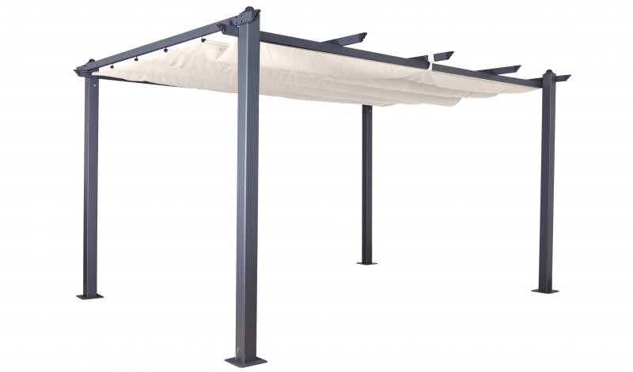

**Teile-Liste**



|  |  |  |  |
| --- | --- | --- | --- |
| **Nr.** | **Abb.** | **Bezeichnung** | **Stz.** |
| A |  | Standsäule A 2826E018 | 2 |
| B |  | Standsäule B 2826E001 | 2 |
| C |  | Oberer Rahmenverbinder 2826E013 | 1 |
| D |  | Mittlere Laufschiene 2826E002 | 1 |
| D1 |  | Querverbinder 2826E012 | 2 |
| E |  | Oberer Rahmenverbinder 2836E003 | 1 |
| F |  | Oberer Rahmenverbinder F 2826E009 | 2 |
| G |  | Äußere Stabi- Stange Stoffdach 2826E004 | 1 |
| H |  | Stabi-Stange Stoffdach 2826E005 | 5 |
| I + J | Ein Bild, das Tisch enthält.  Automatisch generierte Beschreibung | Rolle I  (+ Schraube J) 2331E000 | 1 |
| K |  | Schraube | 4 |
| L | Ein Bild, das Tisch enthält.  Automatisch generierte Beschreibung | Rolle L 2331E001 | 4 |
| M | Ein Bild, das Tisch enthält.  Automatisch generierte Beschreibung | Rolle M 2331E015 | 10 |
| N | Ein Bild, das Tisch enthält.  Automatisch generierte Beschreibung | Rolle N 2331E003 | 1 |
| O | Ein Bild, das Tisch enthält.  Automatisch generierte Beschreibung | Schraube M6x75 | 6 |

|  |  |  |  |
| --- | --- | --- | --- |
| P | Ein Bild, das Tisch enthält.  Automatisch generierte Beschreibung | Spezialschraube P M6x45  2826E006 | 32 |
| R | Ein Bild, das Tisch enthält.  Automatisch generierte Beschreibung | Schraube M6x12 | 8 |
| S | Ein Bild, das Tisch enthält.  Automatisch generierte Beschreibung | Inbusschlüssel | 1 |
| T | Ein Bild, das Tisch enthält.  Automatisch generierte Beschreibung | Schraubenzieher | 1 |
| U | Ein Bild, das Tisch enthält.  Automatisch generierte Beschreibung | Stoffdach U 2826E000 /  2331E004 | 1 |
| V | Ein Bild, das Tisch enthält.  Automatisch generierte Beschreibung | Endstück 2827E001 | 14 |
| W | Ein Bild, das Tisch enthält.  Automatisch generierte Beschreibung | Obere Abdeckung 2826E016 | 4 |
| X | Ein Bild, das Tisch enthält.  Automatisch generierte Beschreibung | Schraube M6x30 | 2 |
| Y | Ein Bild, das Tisch enthält.  Automatisch generierte Beschreibung | Bodenplatte | 4 |
| Z | Ein Bild, das Tisch enthält.  Automatisch generierte Beschreibung | Bodenanker | 8 |

**Aufbauanleitung**

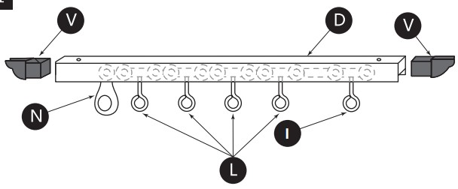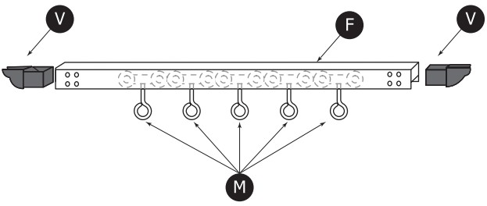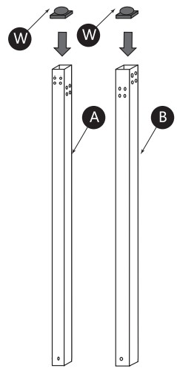

**SCHRITT 1**

**SCHRITT 2**

**x 2**

**SCHRITT 3**

**x 2**



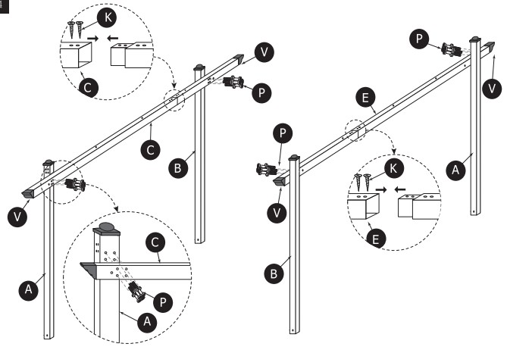

**SCHRITT 4**

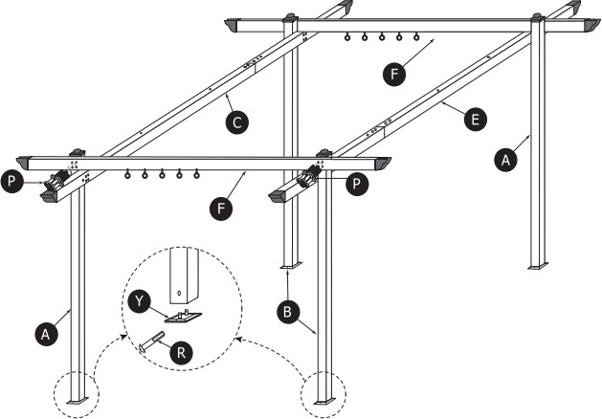

**SCHRITT 5**

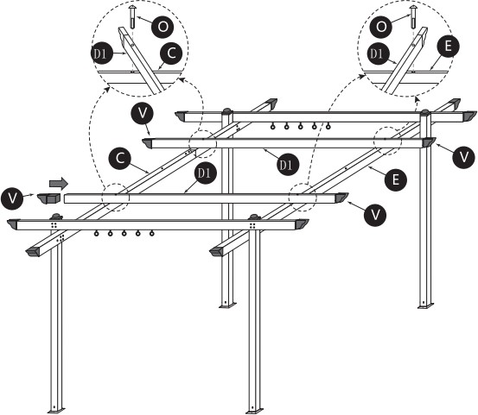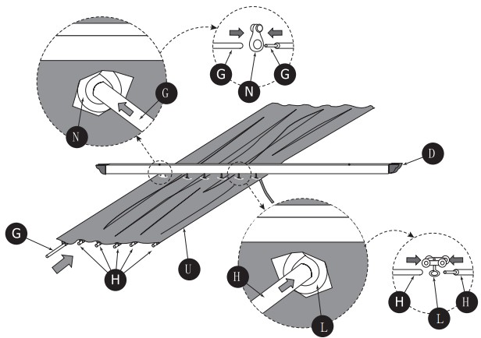

**SCHRITT 6**

**SCHRITT 7**

**SCHRITT 8**

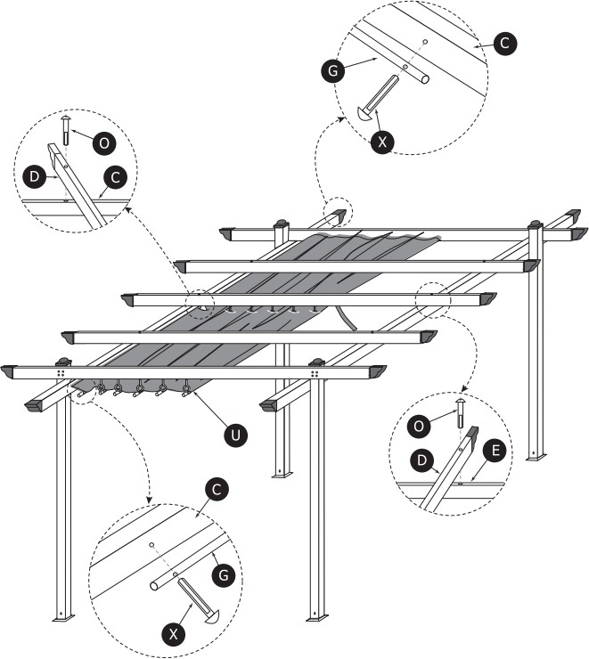

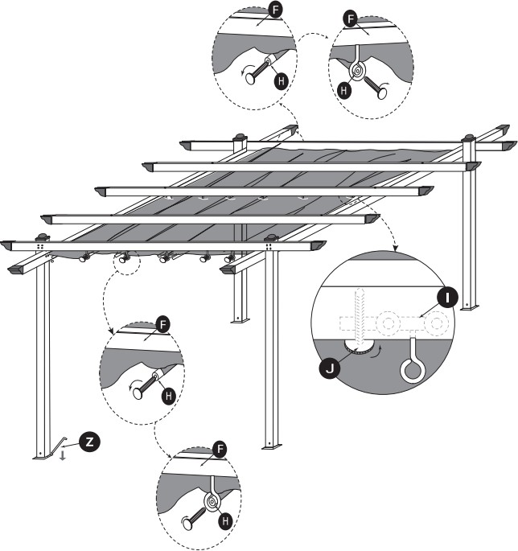

**SCHRITT 9**

Bitte unbedingt beachten:

Bevor Sie die Installation abschließen, müssen die Halteschlaufen des Dachs an den äußeren Laufrollen befestigt werden:

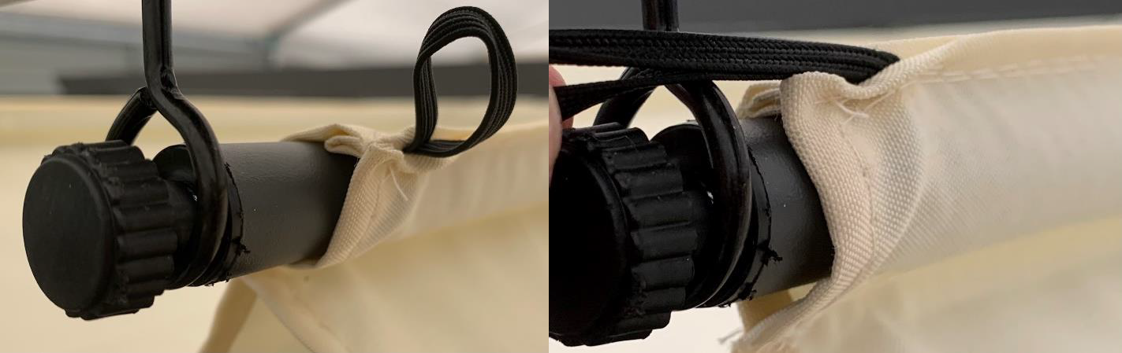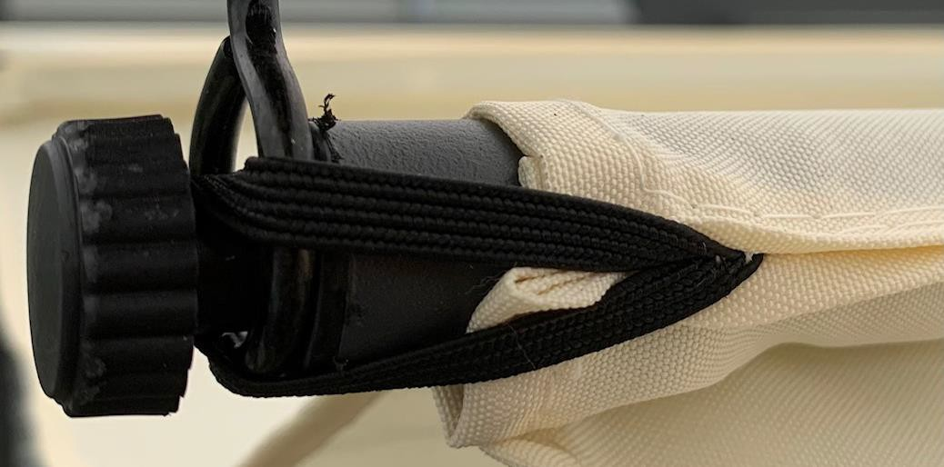

**1**

**2**

**3**

Sofern Sie Ihren Pavillon nicht benutzen, empfehlen wir das Dach einzufahren. Bei starkem Wind/Sturm oder heftigem Regen muss das Pavillon-Dach abgenommen werden.

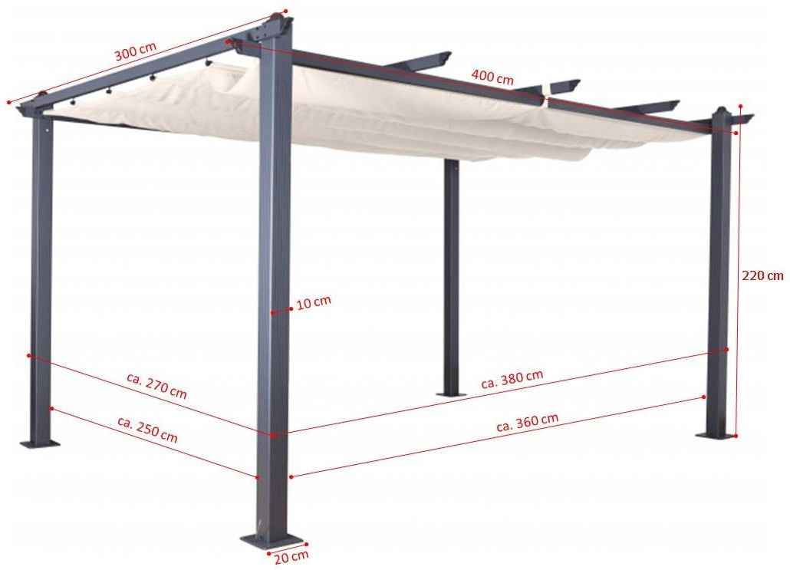

|  |  |
| --- | --- |
|  | **KBW Trading GmbH**  Gewerbering 2  88518 Herbertingen  Deutschland Tel: 07586-921160  Fax: 07586-9211616  E-Mail: [info@jet-line.de](mailto:info@jet-line.de) |



# GAZEBO „LUXOR Light“

Article-No.: 2953 (anthracite) + 2952 (beige)

400 x 300 x 220 cm

- INSTRUCTION MANUAL -



**Part-List**



|  |  |  |  |
| --- | --- | --- | --- |
| **No.** | **Image** | **Description** | **Qty.** |
| A |  | Standing Pole A 2826E018 | 2 |
| B |  | Standing Pole B 2826E001 | 2 |
| C |  | Top Beam 2826E013 | 1 |
| D |  | Middle Rail 2826E002 | 1 |
| D1 |  | Top Beam 2826E012 | 2 |
| E |  | Top Beam 2836E003 | 1 |
| F |  | Top Beam F 2826E009 | 2 |
| G |  | Outer Stabilisation Rod for fabric-roof 2826E004 | 1 |
| H |  | Stabilisation Rod for fabric-roof 2826E005 | 5 |
| I + J | Ein Bild, das Tisch enthält.  Automatisch generierte Beschreibung | Roll I  (+ Screw J) 2331E000 | 1 |
| K |  | Screw | 4 |
| L | Ein Bild, das Tisch enthält.  Automatisch generierte Beschreibung | Roll L 2331E001 | 4 |
| M | Ein Bild, das Tisch enthält.  Automatisch generierte Beschreibung | Roll M 2331E015 | 10 |
| N | Ein Bild, das Tisch enthält.  Automatisch generierte Beschreibung | Roll N 2331E003 | 1 |
| O | Ein Bild, das Tisch enthält.  Automatisch generierte Beschreibung | Screw M6x75 | 6 |



|  |  |  |  |
| --- | --- | --- | --- |
| P | Ein Bild, das Tisch enthält.  Automatisch generierte Beschreibung | Special Screw P M6x45 2826E006 | 32 |
| R | Ein Bild, das Tisch enthält.  Automatisch generierte Beschreibung | Screw M6x12 | 8 |
| S | Ein Bild, das Tisch enthält.  Automatisch generierte Beschreibung | Allen Key | 1 |
| T | Ein Bild, das Tisch enthält.  Automatisch generierte Beschreibung | Screwdriver | 1 |
| U | Ein Bild, das Tisch enthält.  Automatisch generierte Beschreibung | Roof-Fabric U 2826E000 /  2331E004 | 1 |
| V | Ein Bild, das Tisch enthält.  Automatisch generierte Beschreibung | End cap (side) 2827E001 | 14 |
| W | Ein Bild, das Tisch enthält.  Automatisch generierte Beschreibung | End cap (top) 2826E016 | 4 |
| X | Ein Bild, das Tisch enthält.  Automatisch generierte Beschreibung | Screw M6x30 | 2 |
| Y | Ein Bild, das Tisch enthält.  Automatisch generierte Beschreibung | Base Plate | 4 |
| Z | Ein Bild, das Tisch enthält.  Automatisch generierte Beschreibung | Ground Anchor | 8 |

**Assembly Instruction**

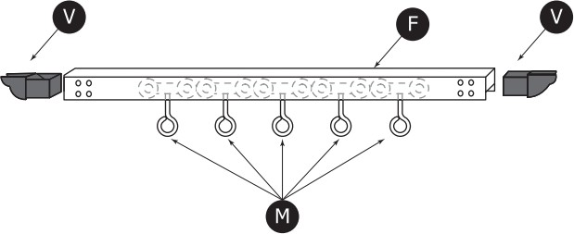

**STEP 1**

**STEP 2**

**x 2**

**STEP 3**

**x 2**





**STEP 4**



**STEP 5**



**STEP 6**

**STEP 7**

**STEP 8**





**STEP 9**

**NOTE:**

Before you finish installation, please fix the fabric-straps on the outer castor as shown in the pictures below:



**1**

**2**

**3**

While your pavilion is not in use, we suggest pulling back the roof. Please make sure to remove the roof-fabric in weather-conditions with strong wind/storm or heavy rain.





|  |  |
| --- | --- |
|  | **KBW Trading GmbH**  Gewerbering 2  88518 Herbertingen  Germany Phone: 07586-921160  Fax: 07586-9211616  E-Mail: [info@jet-line.de](mailto:info@jet-line.de) |